***obojživelníky - Amphibia*** *- PL_1* meno: ........................................



*/doplň tabuľku o rady červoňotvaré, žabotvaré .........., umiestni zástupcov/*

|  |  |  |
| --- | --- | --- |
| ***Amphibia - obojživelníky*** | | |
|  | ***žabotvaré*** |  |
|  |  |  |

*fylogenetickými predchodcami obojživelníkov sú* ***stopkatoplutvé ryby******áno/nie***

*plazy sa z nich vyvinuli pred menej ako* ***300 tisíc*** *rokmi* ***áno/nie***

*obojživelníky zaraďujeme do skupiny* ***Anamnia*** *-* ***bez****blanovce* ***áno/nie***

*nervovú sústavu majú:* ***rozptýlenú/pásovú/rebríčkovú/gangliovú/rúrkovú***

*obojživelníky sú* ***exotermné/endotermné*** *živočíchy,* ***hermafrodity/gonochoristy***

*oplodnenie* ***žiab*** *je* ***vonkajšie/vnútorné,*** *vývin* ***priamy/nepriamy***

*krvná sústava je:* ***otvorená/zatvorená,*** *srdce je* ***dvojdielne/trojdielne/štvordielne***

*zrastená krížová a chvostová časť chrbtice* ***žabotvarých –******u................***

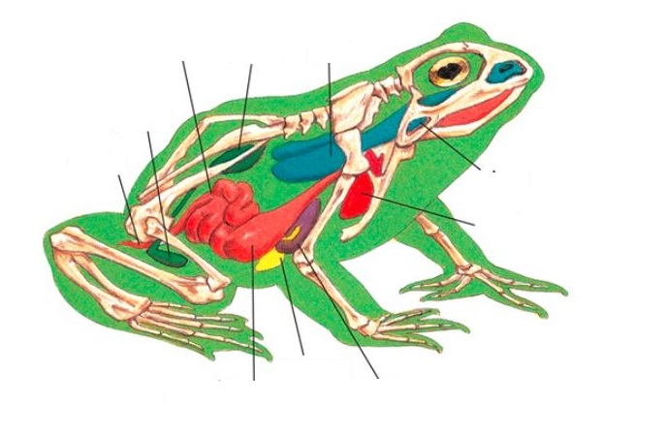

*/označ správne, zvyšné zmaž/*

***močový mechúr***

***pankreas***

***urostyl***

***pečeň***

***pažerák***

***žalúdok***

***konečník***

***priedušnica***

***pľúca***

***srdce***

***oblička***

***kloaka***

***črevo***

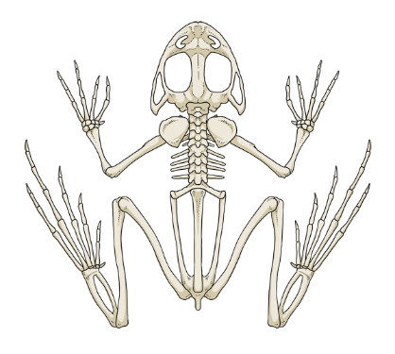

Sebelédi L

*/označ správne, rad - mlokotvaré označ krúžkom, nepotrebné krúžky a názvy druhov zmaž/*

***mlok bodkovaný***

***hrabavka škvrnitá***

***jaskyniar vodný***

***ropucha bradavičnatá***

***rosnička zelená***

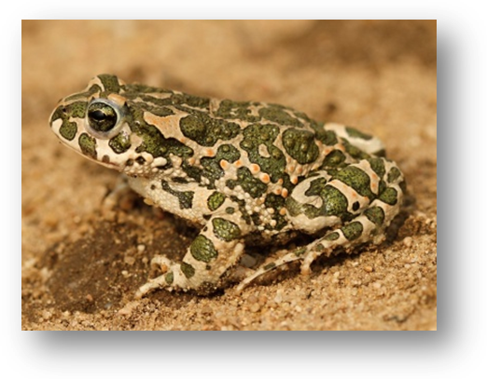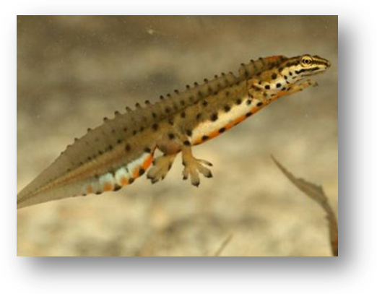

***skokan štíhly***

***skokan zelený***

***Všetky naše obojživelníky zákonom chránené!***

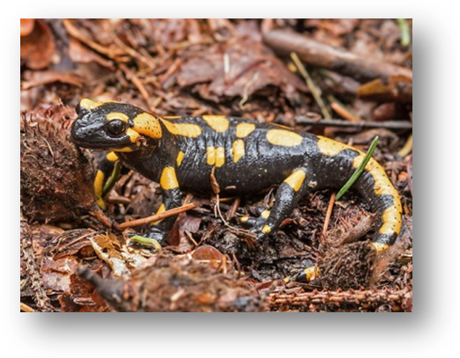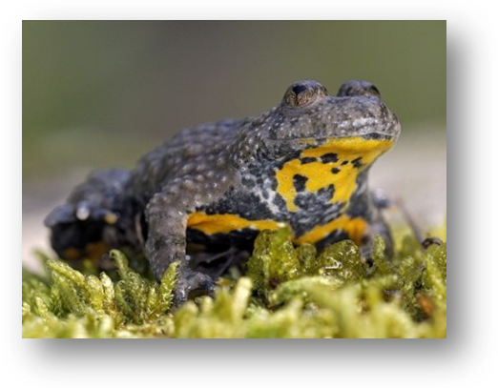

***ropucha zelená***

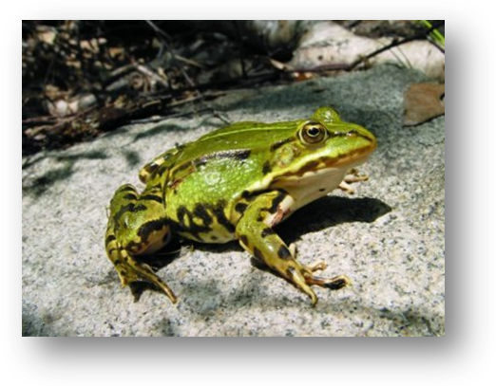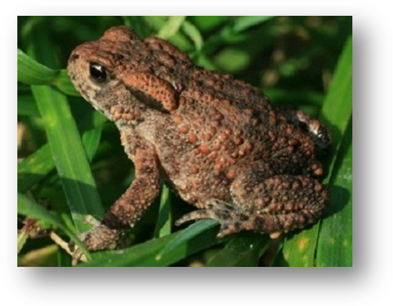

***salamandra škvrnitá***

***kunka žltobruchá***

***červoň mexický***

